ÓRATERV

Tantárgy: | Vizuális kultúra
Időpont: | 2025. március
Osztály: | 2.b
Óra témája: | Illusztráció készítése Kapitány Máté: Menetelők című meséjéhez (Szitakötő 69. szám)
Az óra cél és  feladatrendszere: | A mese megismerése. A szövegtartalom felfedezése, gondolati és érzelmi reakciók kifejezésére ösztönzés.  Illusztráció készítése. Megvalósítás, alkotás, gondolkodás fejlesztése. Együttműködés, információ és faladat megosztás. A lényeg felismerése, kiemelése, képi gondolkodás, belső képalkotás fejlesztése. Önértékelés fejlesztése.
Didaktikai feladatok: | Ráhangolás. Motiválás. A téma bevezetése. Aktivizálás. Visszacsatolás, megerősítés. Értékelés.  Szemléletesség.
Felhasznált források: | Szitakötő folyóirat 69.szám 30 – 31. oldal  Kapitány Máté: Menetelők  https://soundcloud.com/liget/kapitany-mate-menetelok-mese

A tanóra felépítése | Idő | Feladatleírás | Munkaforma /módszer | Eszközök | Megjegyzés
I. Ráhangolódás, célkitűzés | 15’ | Bevezetés-ráhangolódás:  - Célkitűzés:  Illusztráció készítése Kapitány Máté: Menetelők című meséjéhez  - Motiváció:  Hangyafarm tanulmányozása | Munkaforma:  frontális munka |  | 1. sz. melléklet
II. Az új ismeret feldolgozása | 5’  10’  45’  10’ | 1. Kapitány Máté: Menetelők című  meséjének megismerése  - Megfigyelési szempontok: Kiről szól a mese?  - Mi történt vele?  - Hol él?  A mese megismerése:  https://soundcloud.com/liget/kapitany-mate-menetelok-mese  2. Beszélgetés a meséről, illetve saját tapasztalatok, ismertek, érdekességek felelevenítése a hangyák életéről  3. Illusztráció megtervezése, megvalósítása egyéni ötletek, tervek, illetve megbeszélt ismeretek alapján  4. Az elkészült munkadarabok bemutatása | Munkaforma:  frontális munka  Módszer:  megbeszélés  Munkaforma:  egyéni munka  Módszerek:  rajzolás, színezés,  lényegkiemelés  Munkaforma:  frontális és egyéni munka  Módszer:  bemutatás,  összefoglalás,  rendszerezés | Eszközök:  laptop, hangfal  A/4-es lap,  grafit ceruza,  filctoll, színes  ceruza | 2. sz. melléklet
III. Értékelés | 5’ | Tanulók megdicsérése a munkáért, jutalmazás | Módszer:  értékelés,  jutalmazás | csillag matrica

1. sz. melléklet
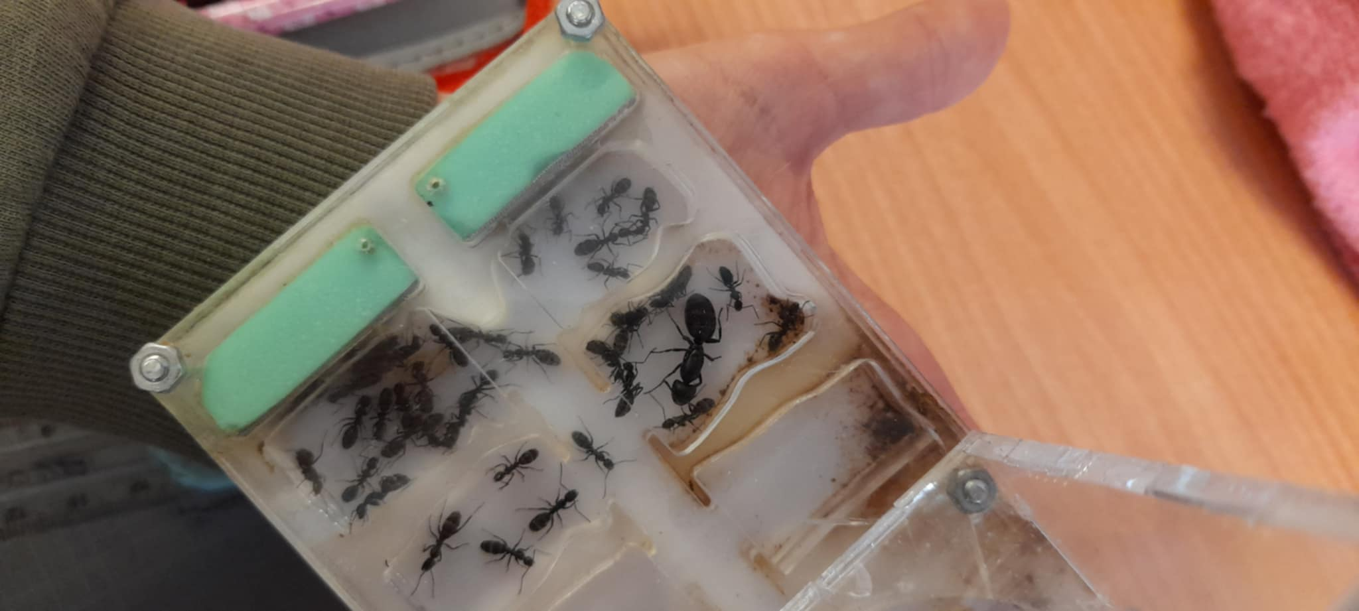
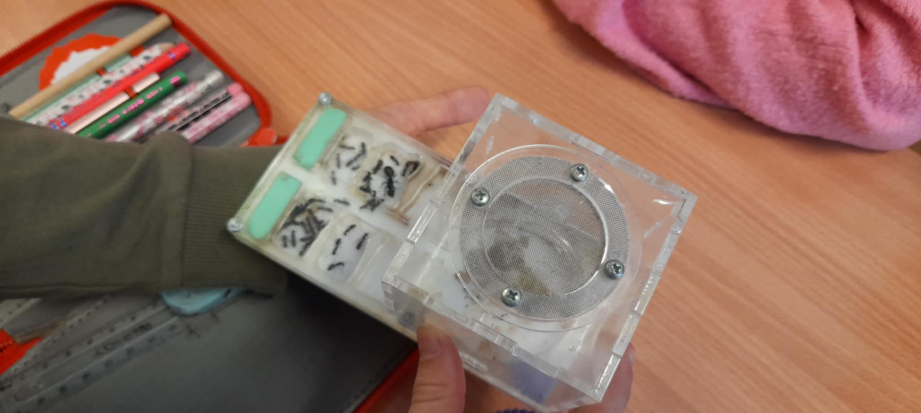

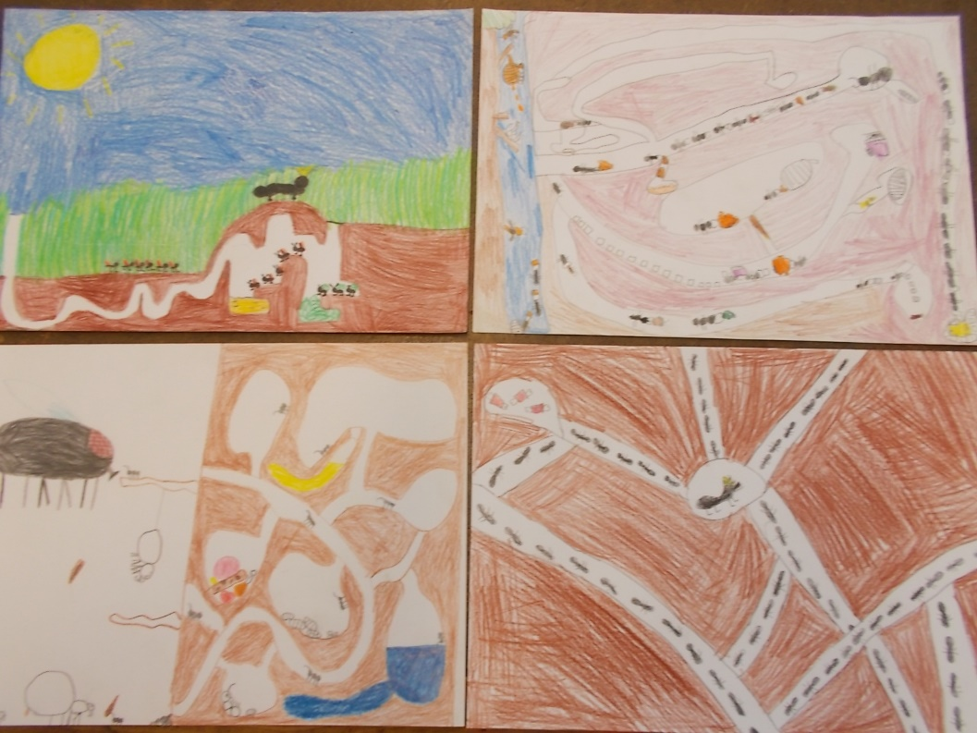
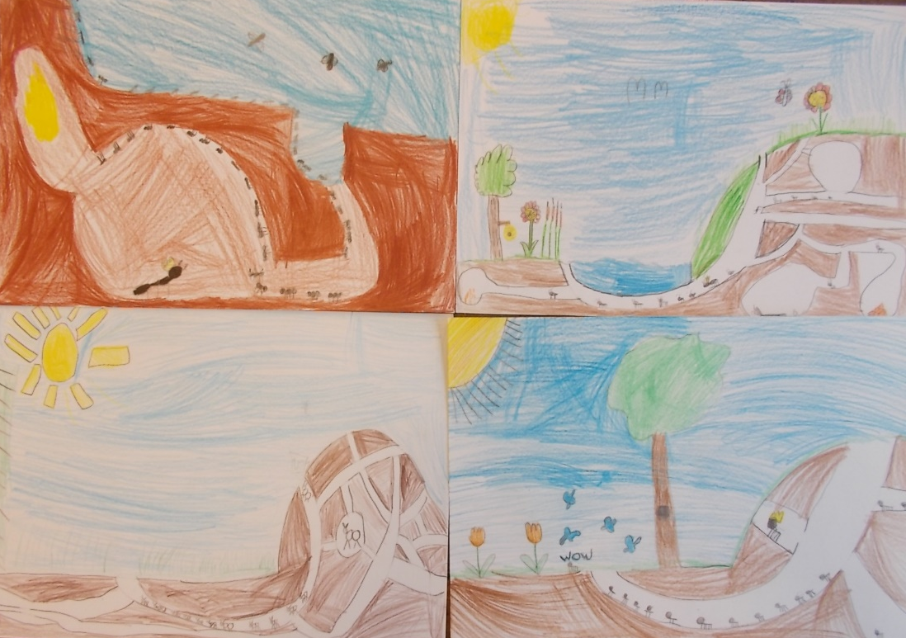
2. sz. melléklet

